
Sprint Documentation
Sprint 04 | Start Date: 04/11/2025 | Final Date: 07/11/2025
Projetc Name: | civitas-frontend
Ano: 4º | Análise e Desenvolvimento de Sistemas - AMS
Team Members
Cristiano Ronaldo Ferreira Bueno

Sprint Backlog
Task# | Description | Start Date | Final date
059 | Criar protótipo UX/UI LISTAR fornecedor | 21/10/2025 | 03/11/2025

Task Description
Task # | Description | Assigned To | Status | Estimated Hours | Logged Hours
059 | O objetivo desta tarefa é desenvolver o protótipo de interface (UX/UI) da funcionalidade Listar Fornecedor, assegurando uma visualização clara, organizada e alinhada ao padrão visual e de usabilidade do restante do sistema. | Cristiano Ronaldo Ferreira Bueno | Finished | 15 | 15

Sprint Description
📌 Tarefa: Sprint 4 - Design - Criar Protótipo UX/UI de Fornecedor
🎯 Objetivo
Desenvolver o protótipo UX/UI da tela de Fornecedor no Figma, garantindo uma interface clara, funcional e alinhada com o padrão visual do sistema.

Image
✅ Critérios de Aceite

Protótipo criado no Figma com uso da biblioteca de componentes

Layout responsivo e consistente com as demais telas

Campos e ações de Fornecedor (cadastro, edição, exclusão) representados

Feedback visual aplicado em todas as interações
🗒️ Observações
Seguir o padrão de design e espaçamento definidos no projeto
Usar ícones e textos curtos para garantir clareza e legibilidade
Sprint Results

Durante esta sprint foi desenvolvida a tela “Listagem de Fornecedores”, responsável por exibir, buscar e gerenciar os fornecedores cadastrados no sistema. Foram implementadas a tabela de listagem com colunas de ID, Nome Fantasia, Situação, CNPJ, Endereço, Contatos e Localização, além dos botões de ação para limpar, cadastrar e filtrar os resultados. A tela conta com uma barra de busca e filtros dinâmica, permitindo localizar fornecedores de forma rápida e eficiente. Também foi adicionado o breadcrumb “Home > Instituições > Listagem de Fornecedores” para facilitar a navegação, juntamente com o botão de voltar para retorno à tela anterior. O design responsivo segue a identidade visual do sistema, com cores, ícones e componentes reutilizáveis que mantêm a consistência da interface. Como resultado, a tela apresenta um layout limpo, moderno e intuitivo, garantindo uma gestão eficiente dos fornecedores e total alinhamento com o restante do sistema. 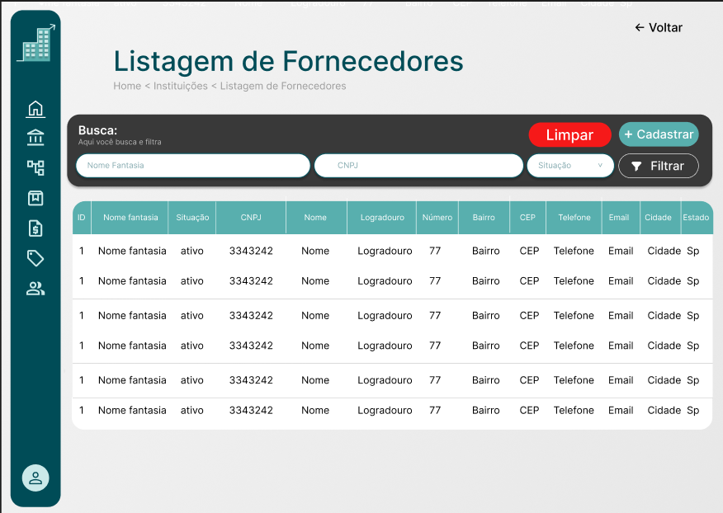

Assinaturas

